任课教师：李文书

《算法分析与设计》

（2017-2018学年第2学期）

实

验

报

告

学号：2016329621073
姓名：吴永昌
班级：16计算机科学与技术2班
实验三 贪心算法与回溯法

一、实验目的：
1、理解贪心算法与回溯法的概念；
2、掌握贪心算法与回溯法的基本要素；
3、掌握贪心算法与回溯法的解题步骤与算法柜架；
4、通过应用范例学习贪心算法与回溯法的设计技巧与策略；

二、实验内容及要求：
1． 使用贪心算法解决最小生成树问题。
2. 使用回溯法解决0-1背包问题。
3． 通过上机实验进行贪心算法与回溯算法实现。
4. 保存和打印出程序的运行结果，并结合程序进行分析，上交实验报告。

三、实验原理：
1、贪心算法：
好吧
2、贪心算法的基本思想：
1）建立数学模型来描述问题。
2）把求解的问题分成若干个子问题。
3）对每一子问题求解，得到子问题的局部最优解。
4）把子问题的解局部最优解合成原来解问题的一个解。
3、回溯法：
回溯法是一个既带有系统性又带有跳跃性的的搜索算法。它在包含问题的所有解的解空间树中，按照深度优先的策略，从根结点出发搜索解空间树。算法搜索至解空间树的任一结点时，总是先判断该结点是否肯定不包含问题的解。如果肯定不包含，则跳过对以该结点为根的子树的系统搜索，逐层向其祖先结点回溯。否则，进入该子树，继续按深度优先的策略进行搜索。回溯法在用来求问题的所有解时，要回溯到根，且根结点的所有子树都已被搜索遍才结束。而回溯法在用来求问题的任一解时，只要搜索到问题的一个解就可以结束。这种以深度优先的方式系统地搜索问题的解的算法称为回溯法，它适用于解一些组合数较大的问题。
4、回溯法的基本思想：
确定了解空间的组织结构后，回溯法就从开始结点（根结点）出发，以深度优先的方式搜索整个解空间。这个开始结点就成为一个活结点，同时也成为当前的扩展结点。在当前的扩展结点处，搜索向纵深方向移至一个新结点。这个新结点就成为一个新的活结点，并成为当前扩展结点。如果在当前的扩展结点处不能再向纵深方向移动，则当前扩展结点就成为死结点。换句话说，这个结点不再是一个活结点。此时，应往回移动（回溯）至最近的一个活结点处，并使这个活结点成为当前的扩展结点。回溯法即以这种工作方式递归地在解空间中搜索，直至找到所要求的解或解空间中已没有活结点时为止。
运用回溯法解题通常包含以下三个步骤：
1）针对所给问题，定义问题的解空间；
2）确定易于搜索的解空间结构；
3）以深度优先的方式搜索解空间，并且在搜索过程中用剪枝函数避免无效搜索；

四、程序代码：
1）贪心算法解决最小生成树：
#include <iostream>
#define MAX 100
#define MAXCOST 100000
using namespace std;

int graph[MAX][MAX];

int Prim(int graph[MAX][MAX], int n)
{
/* lowcost[i]记录以i为终点的边的最小权值，当lowcost[i]=0时表示终点i加入生成树 */
int lowcost[MAX];

/* mst[i]记录对应lowcost[i]的起点 */
int mst[MAX];

int i, j, min, minid, sum = 0;

/* 默认选择0号节点加入生成树，从1号节点开始初始化 */
for (i = 1; i < n; i++)
{
/* 最短距离初始化为其他节点到0号节点的距离 */
lowcost[i] = graph[0][i];

/* 标记所有节点的起点皆为默认的0号节点 */
mst[i] = 0;
}

/* 标记0号节点加入生成树 */
lowcost[0] = 0;

/* n个节点至少需要n-1条边构成最小生成树 */
for (i = 1; i < n; i++)
{
min = MAXCOST;
minid = 0;

/* 找满足条件的最小权值边的节点minid */
for (j =1; j <n; j++)
{
/* 边权值较小且不在生成树中 */
if (lowcost[j] < min && lowcost[j] != 0)
{
min = lowcost[j];
minid = j;
}
}
/* 输出生成树边的信息:起点，终点，权值 */
cout<<"生成数边的起点、终点及权值分别为："<< mst[minid]+1<<" "<<minid+1<<" "<<min<<endl;
/* 累加权值 */
sum += min;

/* 标记节点minid加入生成树 */
lowcost[minid] = 0;

/* 更新当前节点minid到其他节点的权值 */
for (j = 1; j < n; j++)
{
/* 发现更小的权值 */
if (graph[minid][j] < lowcost[j])
{
/* 更新权值信息 */
lowcost[j] = graph[minid][j];

/* 更新最小权值边的起点 */
mst[j] = minid;
}
}
}
/* 返回最小权值和 */
return sum;
}

int main()
{
int i, j, m,n;
int cost;
/* 读取节点的数目 */
cout<<"请输入该图结点个数：";
cin>>m;
/* 初始化图，所有节点间距离为无穷大 */
for (i = 0; i <m; i++)
{
for (j =i+1; j <m; j++)
{
cout<<"请输入结点"<<i+1<<"到结点"<<j+1<<"边的权值，若无边则输入MAXCOST(100000):\n";
cin>>n;
graph[i][j] = n;
graph[j][i] = n;
}
graph[i][i]=MAXCOST;
}

/* 求解最小生成树 */
cost = Prim(graph, m);
cout<<"最小生成树的权值为："<<cost<<endl;
return 0;
}
2）回溯法解决0—1背包问题：

#include<stdio.h>

int bestp = 0;//最优值

int w[5] = {0,1,2,3,5};//物品的重量，下标为0的数据未使用

int p[5] = {0,5,7,9,7};//物品价值

int x[5] = {0,0,0,0,0};//解向量

int bestx[5] = {0,0,0,0,0};//最优解解向量

int c = 10;//背包容量

int cp = 0;//当前价值

int cw = 0;//背包中物品的当前重量

int n = 4; //物品个数

int bound(int t){

int i = t;

int b = cp;

int r = c-cw;//背包剩余容量

while(i <= n && (r>w[i])){

b += p[i];

r = r-w[i];

i++;

}

if(i <= n) b = b+r*p[i]/w[i];

return b;

}

void knapREC(int t){

int r = c-cw;

if(t>n){//找到可行解

if(bestp<cp){//若当前可行解优于之前，保持改解为最优解

bestp = cp;

for(int i = 1;i <= n;i++)

bestx[i] = x[i];

}

return;

}

else {

if(r >= w[t]){//选择t物体进入背包

x[t] = 1;

cw = cw+w[t];

cp = cp+p[t];

knapREC(t+1);//回溯，恢复当前背包容量及当前价值

cw = cw-w[t];

cp = cp-p[t];

x[t] = 0;

}

if(bound(t+1)>bestp){

x[t] = 0;

knapREC(t+1);

}

}

}

int main()

{

for(int i = 1;i <= 4;i++)

printf("第%d件物品的价值为:%d,重量为:%d\n",i,w[i],p[i]);

knapREC(1);

for(int i = 1;i <= 4;i++){

if(bestx[i] == 0) printf("第%d件物品不放入背包\n",i);

else printf("第%d件物品放入背包\n",i);

}

printf("besttp = %d",bestp);

getchar();

return 0;

}

五、结果运行与分析：
1）贪心算法解决最小生成树：
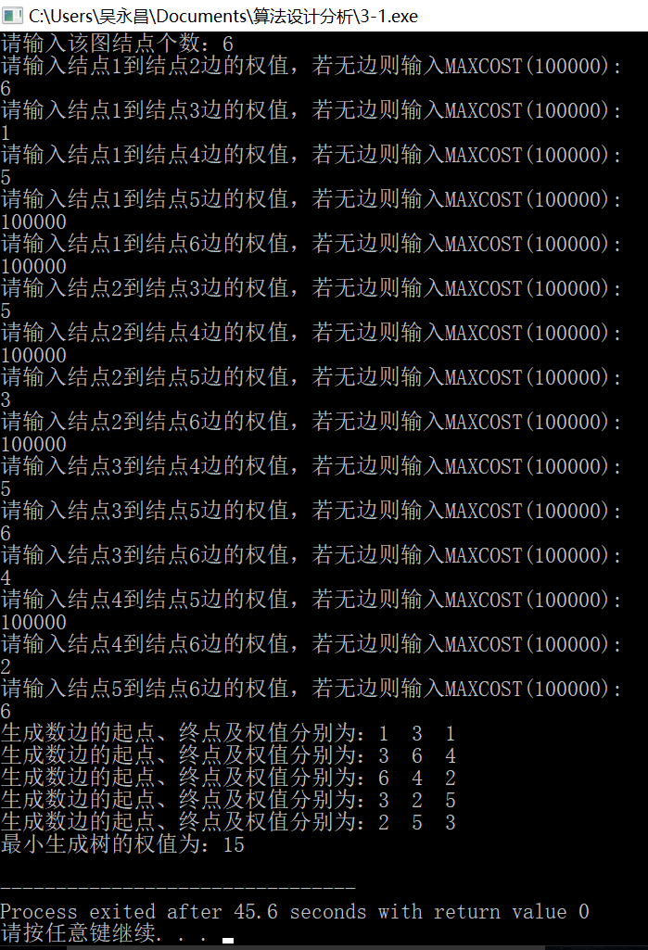
2）回溯法解决0—1背包问题：
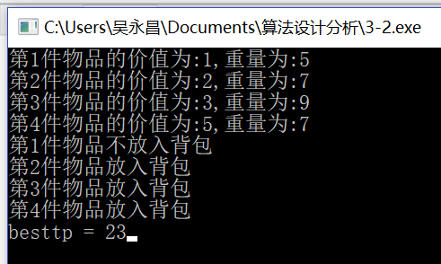

六、心得与体会：
以前都做过了，当作温习。

